Tillsynsbegäran – information om höga naturvärden och fridlysta arter i samrådsanmälan S 408-2025 i Tierps kommun
Denna tillsynsbegäran behandlar höga naturvärden i samrådsanmälan S 408-2025 i Tierps kommun som inkom 2025-02-11 och omfattar 96,9 ha.
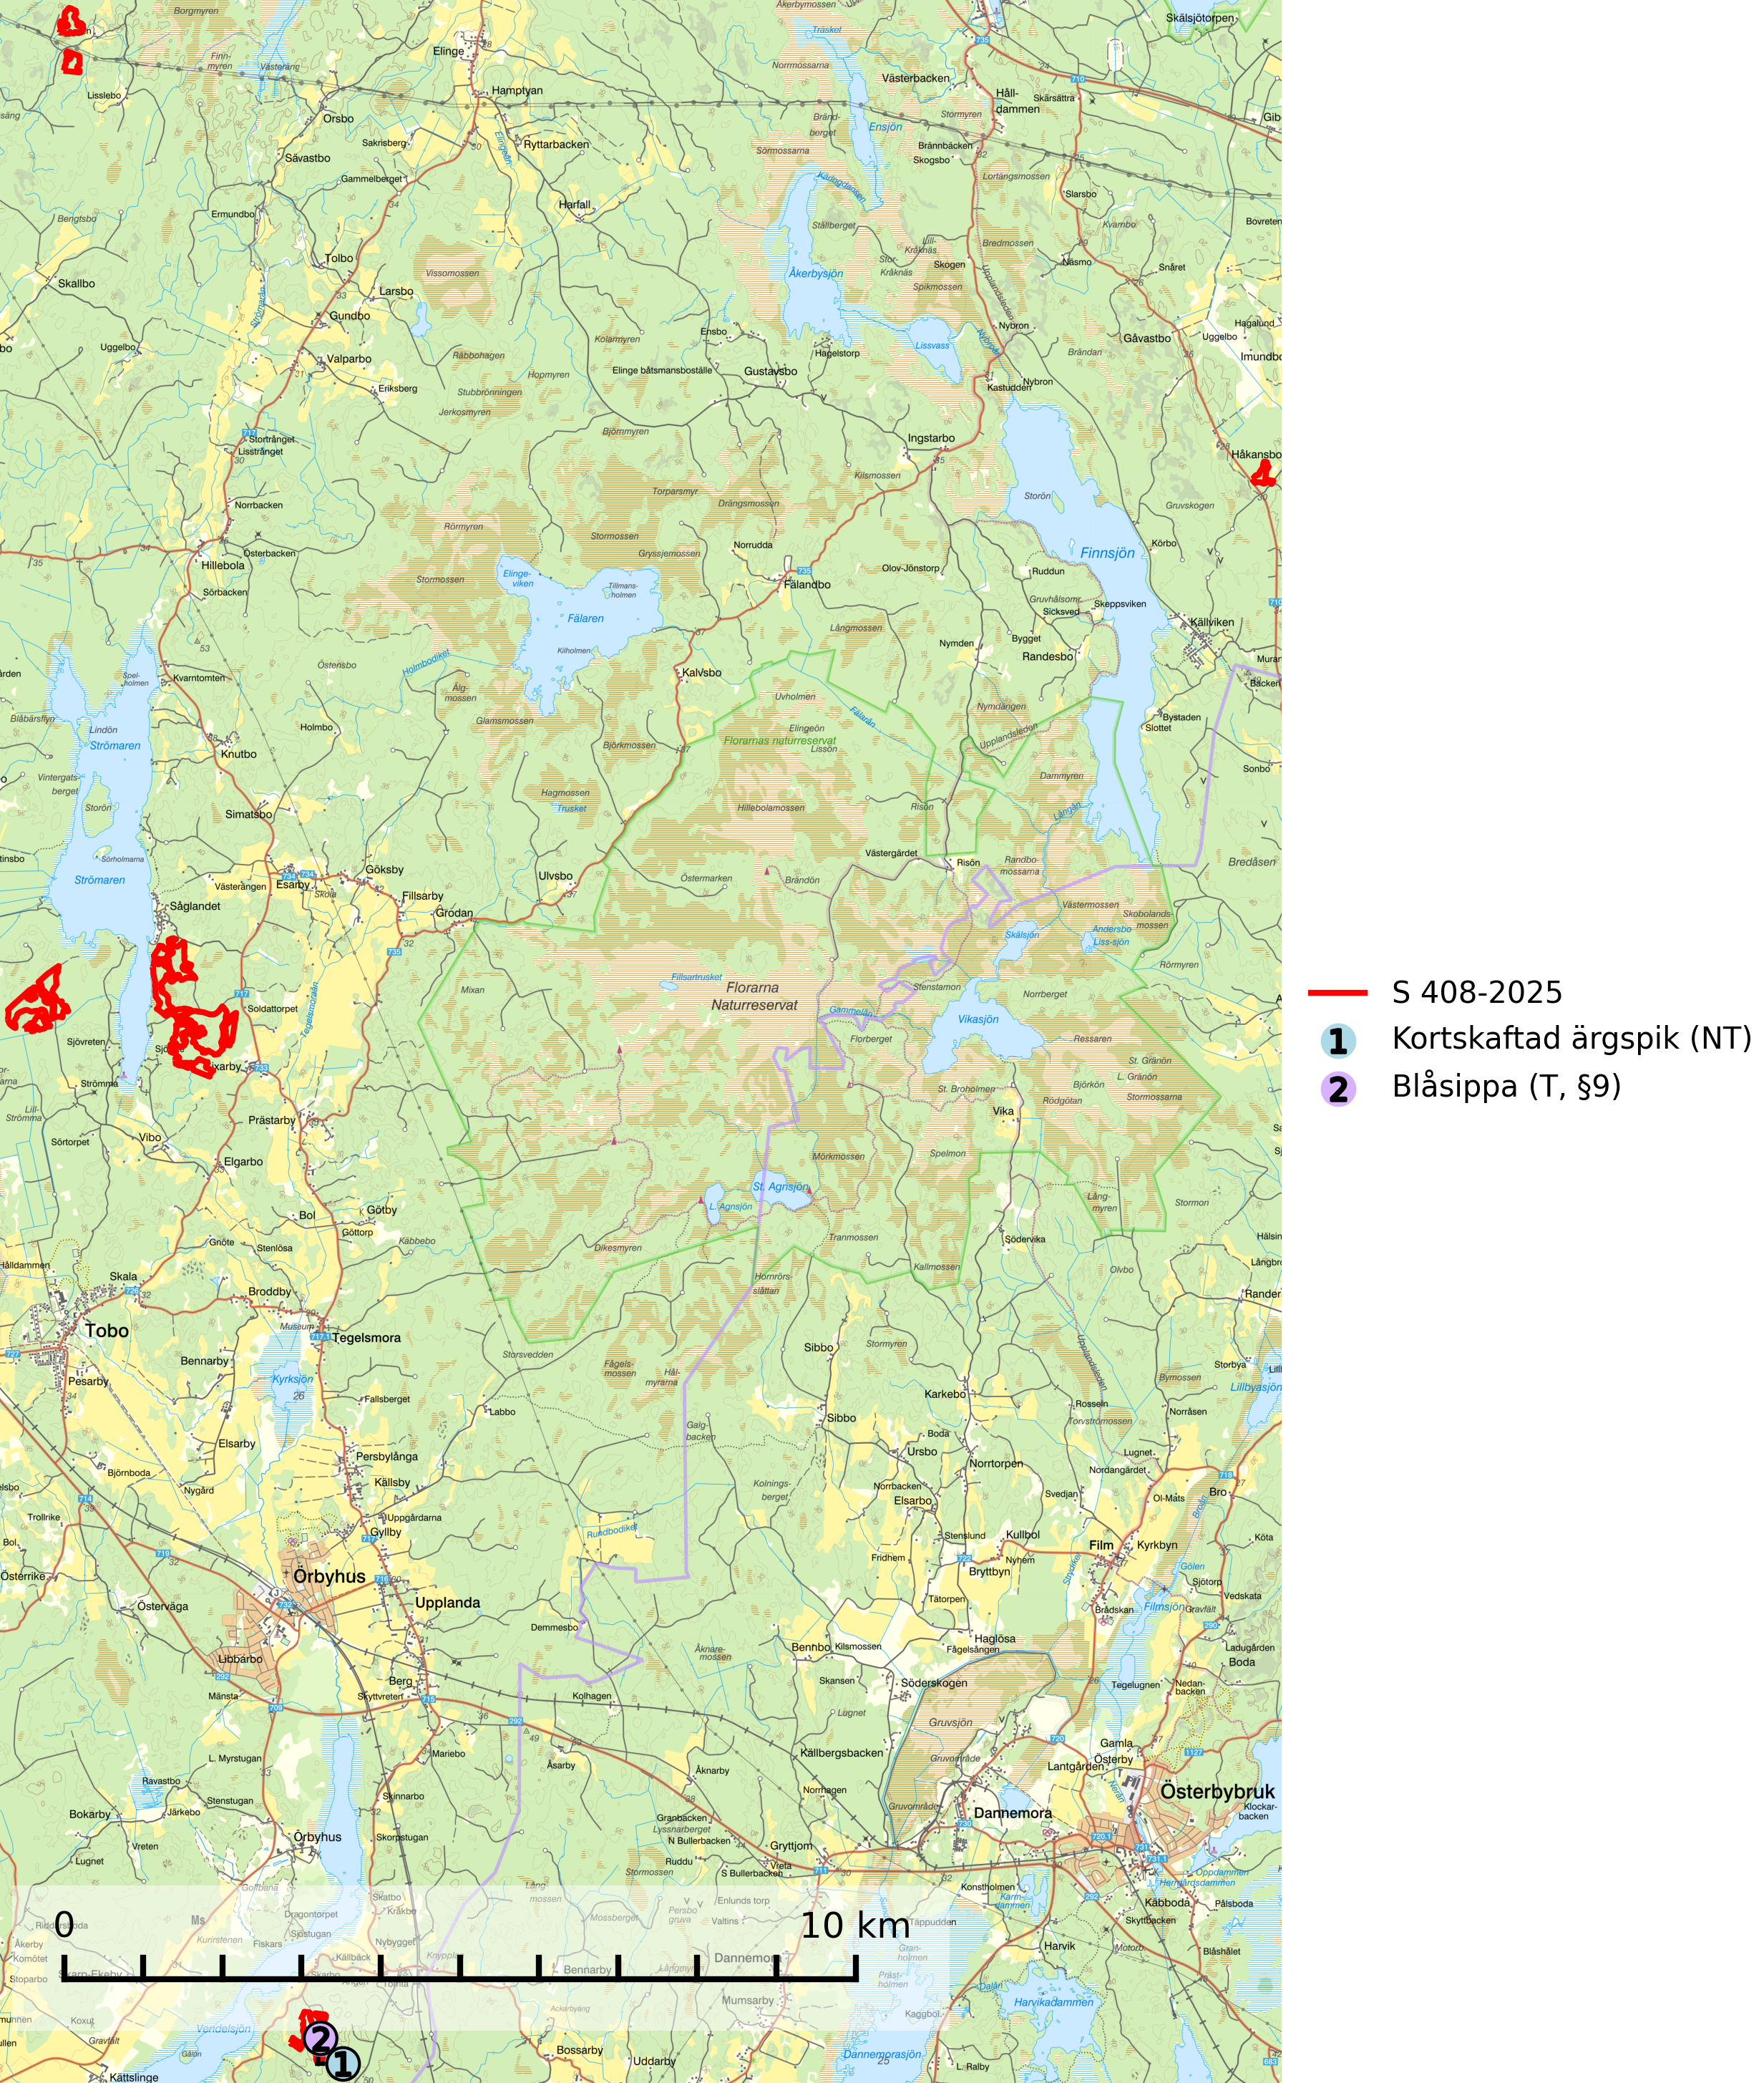
Figur 1. Fyndplatser för naturvårdsarter inom 24 meter från samrådsanmälan. Markörer utan svart kant är placerade på fyndplatsen. Markörer med svart kant är placerade vid sidan av fyndplatsen och har ett svart streck som visar fyndplatsens exakta position. Kartans mittpunktskoordinat är N 6687066, E 654321 i SWEREF 99 TM.
Inom 24 meter från samrådsanmälan finns fynd av 2 naturvårdsarter, varav 1 är rödlistad, 1 är fridlyst och 1 är typisk (T): kortskaftad ärgspik (NT) och blåsippa (T, §9). Se Figur 1.

Tillsynsbegäran
Vi begär härmed att Skogsstyrelsen fattar beslut enligt miljöbalken som säkerställer att skogens höga naturvärden bevaras samt att EU-lagstiftning efterlevs och att artskyddsbrott förhindras.
Vi önskar även ta del av de ställningstaganden och beslut som myndigheten meddelar till följd av aktuell samrådsanmälan och föreningens inlaga (se 34 § förvaltningslagen).

Naturvårdsarter och fridlysta arter
Nedan följer beskrivningar av de naturvårdsarter och fridlysta arter som har sina livsmiljöer och växtplatser i den samrådsanmälda skogen. De påträffade naturvårdsarterna är ett tydligt kvitto på att det rör sig om en skog med höga naturvärden.
Kortskaftad ärgspik (NT) förekommer i barrträdsdominerade skogar och växer nästan uteslutande på tallved. Den föredrar gamla högstubbar i fuktig och halvöppen miljö, t.ex. i myrkanter, sumpskog och brandpräglad skog. Arten indikerar kontinuerlig tillgång till gamla högstubbar i kombination med hög och jämn luftfuktighet. Skogsbruk på lokaler med kortskaftad ärgspik utgör ett hot. På lång sikt bildas färre lämpliga substrat än vad som försvinner. Avverkning av barrträdsdominerade bestånd av naturskogskaraktär utgör ett långsiktigt hot. Naturskogsartade bestånd med riklig förekomst av gamla och grova tallhögstubbar bör undantas från skogsbruk (SLU Artdatabanken, 2024).
Blåsippa (§9) är typisk art för 9050 Näringsrik granskog, 9020 Nordlig ädellövskog och 8240 Karsthällmarker (SLU Artdatabanken, 2025).

